**新 书 推 荐**

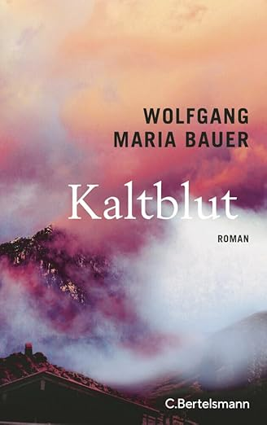

**中文书名：《冷血动物》**

**英文书名：Cold-blooded**

**德文书名：Kaltblut**

**作 者：Wolfgang Maria Bauer**

**出 版 社：C.Bertelsmann Verlag**

**代理公司：Penguin Random House Verlagsgruppe/ANA/Winney**

**页 数：224页**

**出版时间：2025年3月**

**代理地区：中国大陆、台湾**

**审读资料：电子稿**

**类 型：惊悚悬疑**

**内容简介：**

一次致命的事故，两个局外人之间的爱恋，以及盘踞山间的窒息小镇。

斯塔伯是个沉默寡言的独行者，周身萦绕着令人捉摸不透的疏离气质。他如父亲一样，是一名爆破专家，却始终憎恶着群山环抱的故乡。镇民们对他同样满怀敌意——不仅将造成11人死亡的爆炸惨剧归咎于他，更指责他在抛下孩子后神秘消失。小镇上的人说，他是一个冷血动物。离开故乡后，他在山间游荡了多年。当步履丈量过牧草场与积雪坡道，记忆的碎片随之浮现；而每一步跋涉，都在加深他对阿拉斯加的思念——那个有着奇异蓝眸的女子，是他此生唯一的挚爱。

这部极具氛围、引人入胜的小说，讲述了一个如化石般凝滞的小镇及其居民的故事。

罗伯特·泽塔勒《大雪将至》与安德烈娅·玛丽亚·申克尔《谋杀村》书迷必读。

**作者简介：**

**沃尔夫冈·玛丽亚·鲍尔**（**Wolfgang Maria Bauer**），1963年生于慕尼黑，身兼演员、导演、作家三重身份。他在德奥顶尖剧院舞台上有过多次呈现，也在大小银幕上塑造了诸多角色。其在艺术生涯中屡获殊荣：曾摘得“德国艺术总监奖”“米尔海姆歌德奖”等奖项，荣膺“年度最佳演员”称号，并因其在舞台及广播领域的创作荣获“巴伐利亚洲勋章”。现居住于巴伐利亚州施塔恩贝格湖畔。本书《冷血动物》为其第一部小说。

**感谢您的阅读！**

**请将反馈信息发至：版权负责人**

**Email**：[**Rights@nurnberg.com.cn**](mailto:Rights@nurnberg.com.cn)

安德鲁·纳伯格联合国际有限公司北京代表处

北京市海淀区中关村大街甲59号中国人民大学文化大厦1705室, 邮编：100872

电话：010-82504106, 传真：010-82504200

公司网址：[http://www.nurnberg.com.cn](http://www.nurnberg.com.cn/)

书目下载：<http://www.nurnberg.com.cn/booklist_zh/list.aspx>

书讯浏览：<http://www.nurnberg.com.cn/book/book.aspx>

视频推荐：<http://www.nurnberg.com.cn/video/video.aspx>

豆瓣小站：<http://site.douban.com/110577/>

新浪微博：[安德鲁纳伯格公司的微博_微博 (weibo.com)](https://weibo.com/1877653117/profile?topnav=1&wvr=6)

微信订阅号：ANABJ2002

